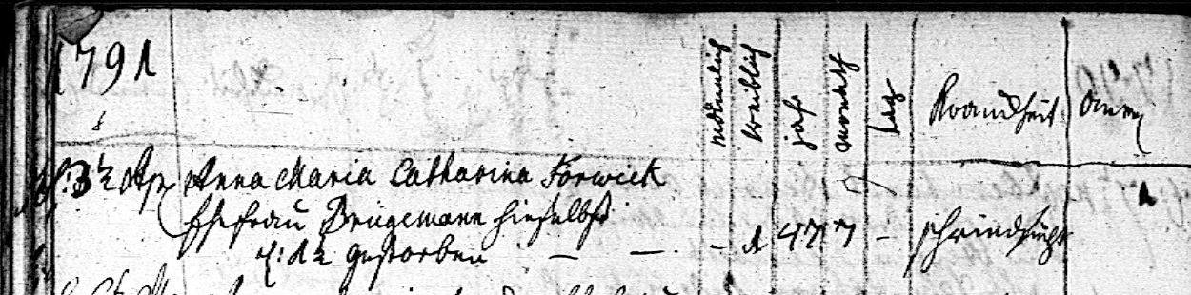

Kirchenbuch Herringen 1791; ARCHION-Bild 175 in „Beerdigungen 1783-1809“
Abschrift:
„1791; d: 3ten April, Anna Maria Catharina Forwick Ehefrau Brügemann hieselbst
d: 1ten gestorben; weibl. 1; 47 Jahr 7Monath- Tag; Schwindsucht“.

